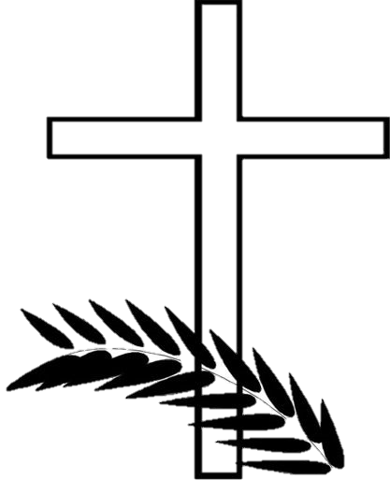
S hlbokým žiaľom v srdci oznamujeme všetkým príbuzným, priateľom a známym, že nás dňa 14.3.2025 vo veku 89 rokov navždy opustila naša milovaná mama, babka, prababka, svokra, švagriná
Filoména Škundová
(1935 – 2025)

Smútiaca rodina
Posledná rozlúčka so zosnulou bude dňa 19.03.2025 o 14.00 hodine v Dome smútku v Hornej Súči

Už sily ma opustili,
život už stratil sa.
Prosím aby ste nesmútili,
do rúk Božích vraciam sa.

